Протокол
оформляйте
на 1 странице!

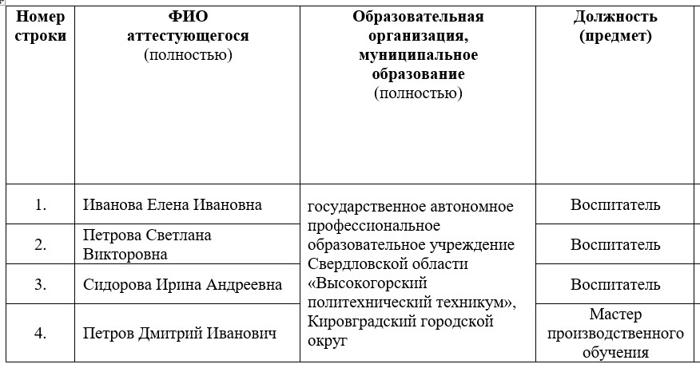
- Протокол оформляйте на 1 странице! Чтобы сильно не уменьшать текст, объединяйте поля ОУ
у аттестующихся (пример ниже)
- Протокол должен быть без помарок и исправлений.
- Одно уведомление = один протокол.
- Наименование ОО аттестующегося указывается полностью + полное наименование территории по образцу!
- В поле «Должность (предмет)» у аттестующегося с должностью «учитель» и «преподаватель» обязательно указывается предмет по образцу!
- Номер протокола оценки = номер уведомления (например, НТФ-78)
- Должности и преподаваемые предметы у аттестующихся и специалистов в протоколе должны совпадать с данными в Уведомлении!
- Поля столбца «Дополнительные балы» обязательно заполняются баллами, не прочерками.
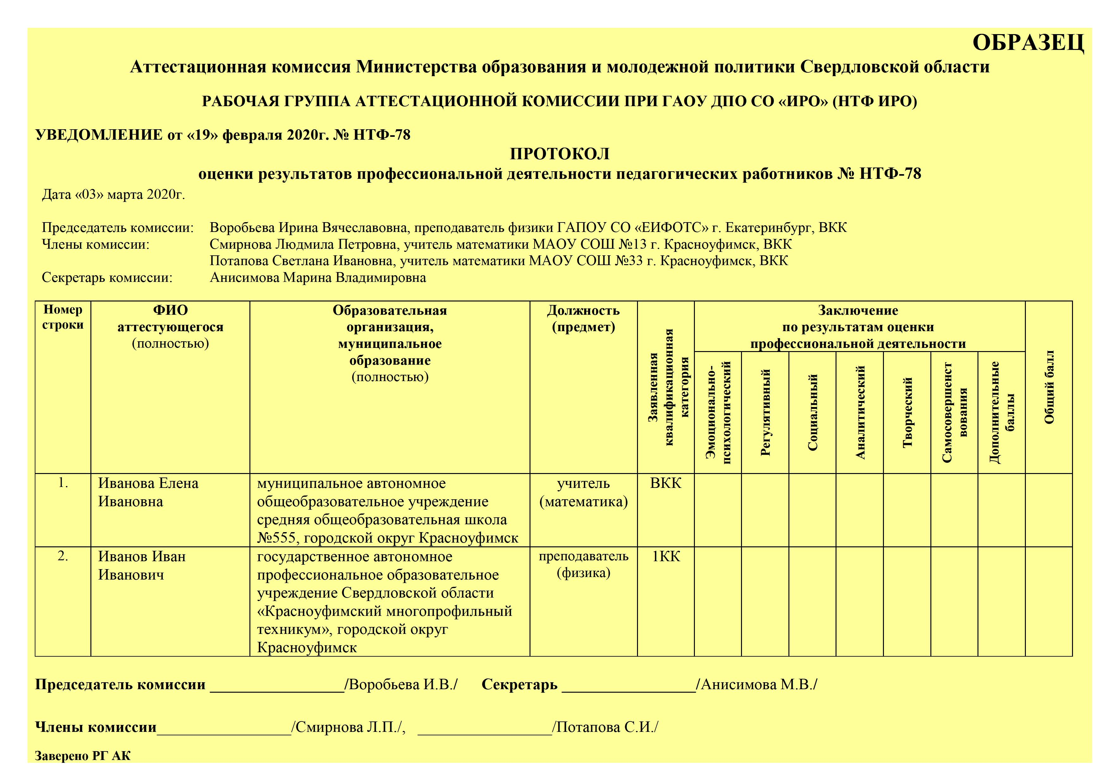

Аттестационная комиссия Министерства образования и молодежной политики Свердловской области

РАБОЧАЯ ГРУППА АТТЕСТАЦИОННОЙ КОМИССИИ ПРИ ГАОУ ДПО СО «ИРО» (НТФ ИРО)

УВЕДОМЛЕНИЕ от «_____» _________________ 20___г. № НТФ -

ПРОТОКОЛ

оценки результатов профессиональной деятельности педагогических работников № НТФ -

Дата «____» _________________ 20___г.

Председатель комиссии:
Члены комиссии:
Секретарь комиссии:

Номер строки | ФИО  аттестующегося  (полностью) | Образовательная  организация,  муниципальное  образование  (полностью) | Должность  (предмет) | Заявленная квалификационная категория | Заключение  по результатам оценки  профессиональной деятельности |  |  |  |  |  |  | Общий балл
 |  |  |  |  | Эмоционально-психологический | Регулятивный | Социальный | Аналитический | Творческий | Самосовершенствования | Дополнительные баллы
1.
2.
3.
4.

Председатель комиссии ________________/______________________________/ Секретарь ________________/______________________________/

Члены комиссии________________/______________________________/, ________________/______________________________/

Заверено РГ АК

